«Вестник Быстровского сельсовета» учрежден 18 мая 2018 года



Учредитель – администрация Быстровского сельсовета

Искитимского района Новосибирской области

<http://bistrovka.nso.ru/>

ФИО главного редактора – Павленко Андрей Анатольевич

Порядковый номер выпуска № 4(63)

Дата 10.03.2021 г.

Время подписания в печать 08.00

Тираж 20 экз.

Адрес редакции: 633244, Новосибирская область,

Искитимский район, с.Быстровка

Улица Советская, 10

«Распространяется бесплатно»

**«Информационное сообщение»**

**Уважаемые жители Искитимского района, для предотвращения распространения короновируса, просим Вас соблюдать меры предосторожности. Регулярно проводите дезинфекцию помещений, мойте руки с мылом, используйте маски и соблюдайте социальную дистанцию на улице, в общественном транспорте, магазинах.**

**Берегите себя и своих близких! Будьте здоровы!!**

**\*ПОЗДРАВЛЯЕМ!!!\***



Администрация Быстровского сельсовета

Совет депутатов Быстровского сельсовета

В марте месяце отмечают свой День Рождения

Председатель Совета депутатов Быстровского сельсовета Фурцева Наталья Сергеевна!!!

депутат Совета депутатов Быстровского сельсовета Чибрина Светлана Дмитриевна!!!

депутат Совета депутатов Быстровского сельсовета Тихонова Марина Геннадьевна!!!

Уважаемая Наталья Сергеевна, Светлана Дмитриевна, Марина Геннадьевна!!!

Примите самые теплые и искренние поздравления с Днем Рождения!!!

От души Желаем Вам крепкого здоровья, отличного настроения, счастья, удачи во всех начинаниях, осуществления всех намеченных планов и благополучия Вам и Вашим близким!!!



**«Официальная информация администрации Быстровского сельсовета»**

**АДМИНИСТРАЦИЯ**

**БЫСТРОВСКОГО СЕЛЬСОВЕТА**

**ИСКИТИМСКОГО РАЙОНА НОВОСИБИРСКОЙ ОБЛАСТИ**

**П О С Т А Н О В Л Е Н И Е**

09.03.2021 № 26

с. Быстровка

О внесении изменений в постановление администрации Быстровского сельсовета Искитимского района Новосибирской области от19.12.2014 № 206 «Об утверждении административного регламента осуществления муниципального контроля за соблюдением законодательства в области розничной продажи алкогольной продукции Быстровского сельсовета Искитимского района Новосибирской области»

В соответствии с Федеральным законом [от 06.10.2003 № 131-ФЗ](http://zakon.scli.ru/ru/legal_texts/act_municipal_education/extended/index.php?do4=document&id4=96e20c02-1b12-465a-b64c-24aa92270007) «Об общих принципах организации местного самоуправления в Российской Федерации», администрация Быстровского сельсовета Искитимского района Новосибирской области

**ПОСТАНОВЛЯЕТ:**

1. Внести в постановление администрации Быстровского сельсовета Искитимского района Новосибирской области от 19.12.2014 № 206 «Об утверждении административного регламента осуществления муниципального контроля за соблюдением законодательства в области розничной продажи алкогольной продукции Быстровского сельсовета Искитимского района Новосибирской области» следующие изменения:

1.1. В Административный регламент осуществления муниципального контроля за соблюдением законодательства в области розничной продажи алкогольной продукции Быстровского сельсовета Искитимского района Новосибирской области:

1.1.1.Пункт 25 изложить в следующей редакции:

«25. Основанием для начала административной процедуры по принятию решения о проведении внеплановой проверки и подготовке к проведению внеплановой проверки является:

1) истечение срока исполнения юридическим лицом, индивидуальным предпринимателем ранее выданного предписания об устранении выявленного нарушения обязательных требований и (или) требований, установленных муниципальными правовыми актами;

1.1) поступление в орган муниципального контроля заявления от юридического лица или индивидуального предпринимателя о предоставлении правового статуса, специального разрешения (лицензии) на право осуществления отдельных видов деятельности или разрешения (согласования) на осуществление иных юридически значимых действий, если проведение соответствующей внеплановой проверки юридического лица, индивидуального предпринимателя предусмотрено правилами предоставления правового статуса, специального разрешения (лицензии), выдачи разрешения (согласования);

2) мотивированное представление должностного лица органа муниципального контроля по результатам анализа результатов мероприятий по контролю без взаимодействия с юридическими лицами, индивидуальными предпринимателями, рассмотрения или предварительной проверки поступивших в органы муниципального контроля обращений и заявлений граждан, в том числе индивидуальных предпринимателей, юридических лиц, информации от органов государственной власти, органов местного самоуправления, из средств массовой информации о следующих фактах:

а) возникновение угрозы причинения вреда жизни, здоровью граждан, вреда животным, растениям, окружающей среде, объектам культурного наследия (памятникам истории и культуры) народов Российской Федерации, музейным предметам и музейным коллекциям, включенным в состав Музейного фонда Российской Федерации, особо ценным, в том числе уникальным, документам Архивного фонда Российской Федерации, документам, имеющим особое историческое, научное, культурное значение, входящим в состав национального библиотечного фонда, безопасности государства, а также угрозы чрезвычайных ситуаций природного и техногенного характера;

б) причинение вреда жизни, здоровью граждан, вреда животным, растениям, окружающей среде, объектам культурного наследия (памятникам истории и культуры) народов Российской Федерации, музейным предметам и музейным коллекциям, включенным в состав Музейного фонда Российской Федерации, особо ценным, в том числе уникальным, документам Архивного фонда Российской Федерации, документам, имеющим особое историческое, научное, культурное значение, входящим в состав национального библиотечного фонда, безопасности государства, а также возникновение чрезвычайных ситуаций природного и техногенного характера;

в) нарушение требований к маркировке товаров;

3) требование прокурора о проведении внеплановой проверки в рамках надзора за исполнением законов по поступившим в органы прокуратуры материалам и обращениям»;

1.1.2. Пункт 26 изложить в следующей редакции:

«26. Обращения и заявления, не позволяющие установить лицо, обратившееся в администрацию муниципального образования, а также обращения и заявления, не содержащие сведений о фактах, указанных в подпункте 2 пункта 25 настоящего административного регламента, не могут служить основанием для проведения внеплановой проверки. В случае, если изложенная в обращении или заявлении информация может в соответствии с подпунктом 2 пункта 25 настоящего административного регламента являться основанием для проведения внеплановой проверки, должностное лицо органа муниципального контроля при наличии у него обоснованных сомнений в авторстве обращения или заявления обязано принять разумные меры к установлению обратившегося лица. Обращения и заявления, направленные заявителем в форме электронных документов, могут служить основанием для проведения внеплановой проверки только при условии, что они были направлены заявителем с использованием средств информационно-коммуникационных технологий, предусматривающих обязательную авторизацию заявителя в единой системе идентификации и аутентификации»;

1.1.3. В абзаце втором пункта 32 слова «- не позднее, чем в течение трех рабочих дней до начала ее проведения» заменить словами «- не позднее, чем за три рабочих дня до начала ее проведения»

2. Опубликовать настоящее постановление в периодичном печатном издании «Вестник Быстровского сельсовета» и разместить на официальном сайте администрации Быстровского сельсовета Искитимского района Новосибирской области.

ГлаваБыстровского сельсовета

Искитимского района Новосибирской области А.А. Павленко

**АДМИНИСТРАЦИЯ**

**БЫСТРОВСКОГО СЕЛЬСОВЕТА**

**ИСКИТИМСКОГО РАЙОНА НОВОСИБИРСКОЙ ОБЛАСТИ**

**П О С Т А Н О В Л Е Н И Е**

25.02.2021 16

**____________** №  **________**

с. Быстровка

О мероприятиях по организации пропуска

паводковых вод на территории

Быстровского сельсовета в 2021 году

В соответствии со статьей 11 Федерального закона от 21.12.1994 № 68-ФЗ «О защите населения и территории от чрезвычайных ситуаций природного и техногенного характера» и п.7 ч.1 ст.15 Федерального закона от 06.10.2003 № 131-ФЗ « Об общих принципах организации местного самоуправления», постановлением администрации Искитимского района Новосибирской области от 16.02.2021г №90 «О мероприятиях по организации пропуска паводковых вод на территории Искитимского района в 2021г, в целях снижения риска возникновения чрезвычайных ситуаций, связанных с весенним паводком и обеспечении защиты населения и объектов экономики от весеннего паводка на территории Быстровского сельсовета

П О С Т А Н О В Л Я Ю:

1. Утвердить состав противопаводковой рабочей группы (Приложение 1).

2.Утвердить план превентивных мероприятий по пропуску талых вод и предотвращению ущерба от весеннего паводка 2021 года на территории Быстровского сельсовета (Приложение 2).

3.До 20.03.2021г выполнить следующие мероприятия:

3.1. Уточнить и откорректировать планы действий по предупреждению и ликвидации последствий чрезвычайных ситуаций (паводковые явления);

3.2. Определить состав сил и средств, привлекаемых для выполнения противопаводковых мероприятий и проведения аварийно-восстановительных работ, места их базирования, порядок оповещения и сбора, районы сбора и маршруты движения, организацию связи с ними и порядок управления;

3.3. Организовать создание в необходимых объемах запасов материально-технических средств, топлива для котельных, инертных материалов и финансовых ресурсов на ликвидацию возможных чрезвычайных ситуаций и первоочередное жизнеобеспечение населения в населенных пунктах, подверженных подтоплению;

3.4. Провести мероприятия по подготовке населения к экстренной эвакуации в безопасные районы, установить и довести до сведения населения сигналы об экстренной эвакуации и порядок действий по ним. Определить и подготовить пункты размещения отселяемого населения, вывоз материальных ценностей, в том числе личного скота с затопленных территорий, порядок обеспечения населения необходимыми условиями проживания.

3.5. Организовать круглосуточную работу постов наблюдения за развитием паводковой обстановки. Обеспечить постоянное наблюдение за интенсивностью снеготаяния, вскрытием рек. Обеспечить работу в усиленном составе оперативных групп, проверить систему оповещения членов комиссий по чрезвычайным ситуациям, организовать тренировки по их сбору. Назначить ответственных лиц и составить график их дежурств, для отслеживания паводковой обстановки и принятия своевременных мер. График дежурства направить в КЧС и ПБ администрации района через МКУ ИР «ЦЗН ЕДДС» (тел./факс 2-01-21);

3.6. Организовать мероприятия по очистке кровли зданий и сооружений от снега, обваловке котельных и обеспечить меры безопасности при проведении противопаводковых работ;

3.7. С началом паводкового периода ежедневно к 9.00 представлять в КЧС и ПБ района через МКУ ИР «ЦЗН ЕДДС» (т.2-01-21) информацию по установленной форме о паводковой обстановке, при осложнении ситуации - немедленно;

3.8. Ликвидировать несанкционированно построенные дамбы и плотины в целях исключения подтопления примыкающих подведомственных территорий;

3.9. До наступления паводка, обеспечить беспрепятственный доступ автотранспорта и спецтехники к дамбам и плотинам на территории соответствующего поселения;

3.10. Обеспечить исправное техническое состояние водопропускных устройств, в том числе водных спусков ГТС;

3.11. Проверить готовность техники, предназначенной для работы в условиях паводка.

4.Признать утратившим силу постановление администрации Быстровского сельсовета от 25.02.2020 № 12.

5. Опубликовать постановление в периодическом печатном издании «Вестник Быстровского сельсовета» и на официальном сайте администрации Быстровского сельсовета.

6. Контроль за исполнением постановления оставляю за собой.

Глава Быстровского сельсовета А.А. Павленко

Приложение 1

к постановлению администрации

Быстровского сельсовета

Искитимского района

Новосибирской области

от 25.02.2021 № 16

Состав противопаводковой рабочей группы сельсовета

|  |  |  |
| --- | --- | --- |
| № п/п | Ф.И.О. | Занимаемая должность |
| 1 | А.А.Павленко | глава Быстровского сельсовета, председатель комиссии |
| Члены комиссии | | |
| 1 | В.Ю.Кузьмин | специалист администрации |
| 2 | А.А.Середа | директор АО «Быстровское» (по согласованию) |
| 3 | В.Ю.Ефимов | директор АО «Новоозерское» (по согласованию) |
| 4 | Фурцев С.В | егерь |
| 5 | Григорьев В.И. | егерь |
| 6 | Н.Н.Калиновская | староста с.Завьялово |
| 7 | Е.П. Голешова | староста с.Быстровка |
| 8 | Т.И.Емельянова | староста п.Тула |
| 9 | В.А.Литвинов | староста п.Советский |
| 10 | А.А. Абих | староста п.Факел Революции |
| 11 | О.А. Нечитайло | староста п.Озерки |
| 12 | К.Н.Смирнов | директор ГАУ ССО НСО ЗПНИ (по согласованию) |
| 13 | Е.С.Дробязко | индивидуальный предприниматель (по согласованию) |
| 14 | В.Ю.Ефанов | командир отдельного поста п/ч 102 Быстровка |

Приложение 2

к постановлению

администрации Быстровского сельсовета Искитимского района

Новосибирской области

от 25.02.2021 № 16

План организации пропуска паводковых вод на территории Быстровского сельсовета Искитимского района в 2021 году

|  |  |  |  |  |
| --- | --- | --- | --- | --- |
| №  п/п | Наименование мероприятий | Ответственный  исполнитель | Срок  выполнения | Примечание |
| 1 | 2 | 3 | 4 | 5 |
| 1 | Разработка планов комплексных мероприятий по подготовке и пропуску весеннего паводка на закрепленных территориях, гидротехнических сооружениях, плотинах и водопропускных системах, а также оповещению населения в случае возможного подтопления территории. | Глава Быстровского сельсовета, руководители предприятий и организаций. | До 01.03.2021 г. |  |
| 2 | Создание оперативных групп для осуществления контроля за подготовкой к паводковому периоду, безаварийным сбро­сом паводковых вод и немедленным принятием мер по ликвидации нештатных и аварийных ситуаций.  Организация круглосуточного наблюдения за состоянием гидротехнических сооружений и уровнем воды. | Глава Быстровского сельсовета, руководители предприятий и организаций. | До 01.03.2021 г. |  |
| 3 | Обследование дорожного полотна, дорожных сооружений и мостов с целью определения их готовности к пропуску паводковых вод. | КЧС и ПБ администрации, Глава Быстровского сельсовета, | До 01.04.2021 г. |  |
| 4 | Проведение мероприятий по недопущению попадания в реки и водоемы химически опасных веществ, отходов промышленного и сельскохозяйственного производства. | Руководители сельскохозяйственных предприятий | постоянно |  |
| 5 | Информирование населения о прохождении весеннего паводка, проводимой работе по защите населения и территорий от чрезвычайных ситуаций, вызванных паводком, состоянии источников питьевого водоснабжения и качества воды в них. | Глава МО | в паводковый период |  |
| 6 | Проверить готовность подрядных или эксплуатирующих организаций к пропуску паводковых вод и работе в весенний период. | Руководители предприятий и организаций | До 25.03.2021 г. |  |

**АДМИНИСТРАЦИЯ**

**БЫСТРОВСКОГО СЕЛЬСОВЕТА**

**ИСКИТИМСКОГО РАЙОНА НОВОСИБИРСКОЙ ОБЛАСТИ**

**П О С Т А Н О В Л Е Н И Е**

01.03.2021 23

**____________** №  **________**

с. Быстровка

О регистрации Устава территориального

общественного самоуправления "Надежда"

п. Советский Искитимского района

Новосибирской области

В соответствии с Федеральным законом от 06.10.2003 года № 131-ФЗ «Об общих принципах организации местного самоуправления в Российской Федерации», Уставом Быстровского сельсовета Искитимского района Новосибирской области,

**ПОСТАНОВЛЯЮ:**

1. Зарегистрировать прилагаемый Устав территориального общественного самоуправления (далее – ТОС) « Надежда» п.СоветскийИскитимского района Новосибирской области, принятый на учредительном собрании 08.02.2021г. (приложение №1).

2. Внести запись о регистрации Устава ТОС «Надежда» п.Советский Искитимского района Новосибирской области в журнал регистрации уставов территориального общественного самоуправления.

3. Опубликовать настоящее постановление в официальном печатном издании "Вестник Быстровского сельсовета" и разместить на официальном сайте администрации Быстровского сельсовета Искитимского района Новосибирской области в сети "Интернет".

4. Настоящее постановление вступает в силу после его официального опубликования.

5. Контроль за выполнением настоящего постановления оставляю за собой.

ГлаваБыстровского сельсовета

Искитимского района

Новосибирской области А.А. Павленко

**АДМИНИСТРАЦИЯ**

**БЫСТРОВСКОГО СЕЛЬСОВЕТА**

**ИСКИТИМСКОГО РАЙОНА НОВОСИБИРСКОЙ ОБЛАСТИ**

**П О С Т А Н О В Л Е Н И Е**

01.03.2021 18

**____________** №  **________**

с. Быстровка

О регистрации Устава территориального

общественного самоуправления "Вера"

с.Завьялово Искитимского района

Новосибирской области

В соответствии с Федеральным законом от 06.10.2003 года № 131-ФЗ «Об общих принципах организации местного самоуправления в Российской Федерации», Уставом Быстровского сельсовета Искитимского района Новосибирской области,

**ПОСТАНОВЛЯЮ:**

1. Зарегистрировать прилагаемый Устав территориального общественного самоуправления (далее – ТОС) «Вера» с.Завьялово Искитимского района Новосибирской области, принятый на учредительном собрании 14.01.2021г. (приложение №1).

2. Внести запись о регистрации Устава ТОС «Вера» с.Завьялово Искитимского района Новосибирской области в журнал регистрации уставов территориального общественного самоуправления.

3. Опубликовать настоящее постановление в официальном печатном издании "Вестник Быстровского сельсовета" и разместить на официальном сайте администрации Быстровского сельсовета Искитимского района Новосибирской области в сети "Интернет".

4. Настоящее постановление вступает в силу после его официального опубликования.

5. Контроль за выполнением настоящего постановления оставляю за собой

ГлаваБыстровского сельсовета

Искитимского района

Новосибирской области А.А. Павленко

**АДМИНИСТРАЦИЯ**

**БЫСТРОВСКОГО СЕЛЬСОВЕТА**

**ИСКИТИМСКОГО РАЙОНА НОВОСИБИРСКОЙ ОБЛАСТИ**

**П О С Т А Н О В Л Е Н И Е**

01.03.2021 17

**____________** №  **________**

с. Быстровка

О регистрации Устава территориального

общественного самоуправления "Веста"

с.Быстровка Искитимского района

Новосибирской области

В соответствии с Федеральным законом от 06.10.2003 года № 131-ФЗ «Об общих принципах организации местного самоуправления в Российской Федерации», Уставом Быстровского сельсовета Искитимского района Новосибирской области,

**ПОСТАНОВЛЯЮ:**

1. Зарегистрировать прилагаемый Устав территориального общественного самоуправления (далее – ТОС) «Веста» с.Быстровка Искитимского района Новосибирской области, принятый на учредительном собрании 26.01.2021г. (приложение №1).

2. Внести запись о регистрации Устава ТОС «Веста» с.Быстровка Искитимского района Новосибирской области в журнал регистрации уставов территориального общественного самоуправления.

3. Опубликовать настоящее постановление в официальном печатном издании "Вестник Быстровского сельсовета" и разместить на официальном сайте администрации Быстровского сельсовета Искитимского района Новосибирской области в сети "Интернет".

4. Настоящее постановление вступает в силу после его официального опубликования.

5. Контроль за выполнением настоящего постановления оставляю за собой.

ГлаваБыстровского сельсовета

Искитимского района

Новосибирской области А.А. Павленко

**АДМИНИСТРАЦИЯ**

**БЫСТРОВСКОГО СЕЛЬСОВЕТА**

**ИСКИТИМСКОГО РАЙОНА НОВОСИБИРСКОЙ ОБЛАСТИ**

**П О С Т А Н О В Л Е Н И Е**

01.03.2021 19

**____________** №  **________**

с. Быстровка

О регистрации Устава территориального

общественного самоуправления "Оптимист"

с.Завьялово Искитимского района

Новосибирской области

В соответствии с Федеральным законом от 06.10.2003 года № 131-ФЗ «Об общих принципах организации местного самоуправления в Российской Федерации», Уставом Быстровского сельсовета Искитимского района Новосибирской области,

**ПОСТАНОВЛЯЮ:**

1. Зарегистрировать прилагаемый Устав территориального общественного самоуправления (далее – ТОС) «Оптимист» с.Завьялово Искитимского района Новосибирской области, принятый на учредительном собрании 14.01.2021г. (приложение №1).

2. Внести запись о регистрации Устава ТОС «Оптимист» с.Завьялово Искитимского района Новосибирской области в журнал регистрации уставов территориального общественного самоуправления.

3. Опубликовать настоящее постановление в официальном печатном издании "Вестник Быстровского сельсовета" и разместить на официальном сайте администрации Быстровского сельсовета Искитимского района Новосибирской области в сети "Интернет".

4. Настоящее постановление вступает в силу после его официального опубликования.

5. Контроль за выполнением настоящего постановления оставляю за собой.

ГлаваБыстровского сельсовета

Искитимского района

Новосибирской области А.А. Павленко

**АДМИНИСТРАЦИЯ**

**БЫСТРОВСКОГО СЕЛЬСОВЕТА**

**ИСКИТИМСКОГО РАЙОНА НОВОСИБИРСКОЙ ОБЛАСТИ**

**П О С Т А Н О В Л Е Н И Е**

01.03.2021 22

**____________** №  **________**

с. Быстровка

О регистрации Устава территориального

общественного самоуправления "п.Озерки"

п. Озерки Искитимского района

Новосибирской области

В соответствии с Федеральным законом от 06.10.2003 года № 131-ФЗ «Об общих принципах организации местного самоуправления в Российской Федерации», Уставом Быстровского сельсовета Искитимского района Новосибирской области,

**ПОСТАНОВЛЯЮ:**

1. Зарегистрировать прилагаемый Устав территориального общественного самоуправления (далее – ТОС) «п.Озерки» п.ОзеркиИскитимского района Новосибирской области, принятый на учредительном собрании 08.02.2021г. (приложение №1).

2. Внести запись о регистрации Устава ТОС «п.Озерки» п. Озерки Искитимского района Новосибирской области в журнал регистрации уставов территориального общественного самоуправления.

3. Опубликовать настоящее постановление в официальном печатном издании "Вестник Быстровского сельсовета" и разместить на официальном сайте администрации Быстровского сельсовета Искитимского района Новосибирской области в сети "Интернет".

4. Настоящее постановление вступает в силу после его официального опубликования.

5. Контроль за выполнением настоящего постановления оставляю за собой.

ГлаваБыстровского сельсовета

Искитимского района

Новосибирской области А.А. Павленко

**АДМИНИСТРАЦИЯ**

**БЫСТРОВСКОГО СЕЛЬСОВЕТА**

**ИСКИТИМСКОГО РАЙОНА НОВОСИБИРСКОЙ ОБЛАСТИ**

**П О С Т А Н О В Л Е Н И Е**

01.03.2021 20

**____________** №  **________**

с. Быстровка

О регистрации Устава территориального

общественного самоуправления "Факел"

п. Факел Революции Искитимского района

Новосибирской области

В соответствии с Федеральным законом от 06.10.2003 года № 131-ФЗ «Об общих принципах организации местного самоуправления в Российской Федерации», Уставом Быстровского сельсовета Искитимского района Новосибирской области,

**ПОСТАНОВЛЯЮ:**

1. Зарегистрировать прилагаемый Устав территориального общественного самоуправления (далее – ТОС) «Факел» п.Факел РеволюцииИскитимского района Новосибирской области, принятый на учредительном собрании 02.02.2021г. (приложение №1).

2. Внести запись о регистрации Устава ТОС «Факел» п. Факел Революции Искитимского района Новосибирской области в журнал регистрации уставов территориального общественного самоуправления.

3. Опубликовать настоящее постановление в официальном печатном издании "Вестник Быстровского сельсовета" и разместить на официальном сайте администрации Быстровского сельсовета Искитимского района Новосибирской области в сети "Интернет".

4. Настоящее постановление вступает в силу после его официального опубликования.

5. Контроль за выполнением настоящего постановления оставляю за собой.

ГлаваБыстровского сельсовета

Искитимского района

Новосибирской области А.А. Павленко

**АДМИНИСТРАЦИЯ**

**БЫСТРОВСКОГО СЕЛЬСОВЕТА**

**ИСКИТИМСКОГО РАЙОНА НОВОСИБИРСКОЙ ОБЛАСТИ**

**П О С Т А Н О В Л Е Н И Е**

01.03.2021 21

**____________** №  **________**

с. Быстровка

О регистрации Устава территориального

общественного самоуправления "Тула"

п. Тула Искитимского района

Новосибирской области

В соответствии с Федеральным законом от 06.10.2003 года № 131-ФЗ «Об общих принципах организации местного самоуправления в Российской Федерации», Уставом Быстровского сельсовета Искитимского района Новосибирской области,

**ПОСТАНОВЛЯЮ:**

1. Зарегистрировать прилагаемый Устав территориального общественного самоуправления (далее – ТОС) «Тула» п.Тула Искитимского района Новосибирской области, принятый на учредительном собрании 14.01.2021г. (приложение №1).

2. Внести запись о регистрации Устава ТОС «Тула» п. Тула Искитимского района Новосибирской области в журнал регистрации уставов территориального общественного самоуправления.

3. Опубликовать настоящее постановление в официальном печатном издании "Вестник Быстровского сельсовета" и разместить на официальном сайте администрации Быстровского сельсовета Искитимского района Новосибирской области в сети "Интернет".

4. Настоящее постановление вступает в силу после его официального опубликования.

5. Контроль за выполнением настоящего постановления оставляю за собой.

Глава Быстровского сельсовета

Искитимского района

Новосибирской области А.А. Павленко

**АДМИНИСТРАЦИЯ**

**БЫСТРОВСКОГО СЕЛЬСОВЕТА**

**ИСКИТИМСКОГО РАЙОНА НОВОСИБИРСКОЙ ОБЛАСТИ**

**РЕЕСТР**

**РЕГИСТРАЦИИ УСТАВОВ**

**ТЕРРИТОРИАЛЬНОГО ОБЩЕСТВЕННОГО**

**САМОУПРАВЛЕНИЯ**

НАЧАТ «01» марта 2021 г.

ОКОНЧЕН «____» _________20___г.

|  |  |  |  |  |  |  |  |  |
| --- | --- | --- | --- | --- | --- | --- | --- | --- |
| №  п/п | Наименование ТОС (полное, сокращенное) | Дата, номер постановления администрации Быстровскогос/с о регистрации ТОС, внесение изменений в Устав ТОС | Дата, номер решения СД Быстровского с/с об установлении территории ТОС | Ф.И.О. председателя ТОС | Местонахождение органа ТОС | Подпись лица, внесшего запись | Отметка о ликвидации ТОС | |
| Дата, номер постанов ленияПреобра женского с/с о признании утратившим силу постановления о регистрац. ТОС | Подпись лица, внес шего запись |
| **1** | **«Веста»** | **01.03.2021**  **№ 17** | **12.02.2021**  **№ 31** | **Петренко Наталья Николаевна** | **С.Быстровка ( ул. Новая, ул. Тепличная, ул. Лесная, ул. Полевая, ул. Шолохова)** |  |  |  |
| **2** | **«Вера»** | **01.03.2021**  **№ 18** | **12.02.2021**  **№ 30** | **Резниченко Анна Николаевна** | **С. Завьялово**  **9Ул. Совхозная с 1-91дом)** |  |  |  |
| **3** | **«Оптимист»** | **01.03.2021**  **№ 19** | **12.02.2021**  **№ 35** | **Калиновская Надежда Николаевна** | **С. Завьялово**  **( ул. Почтовая д. 1-61, ул. Учительская д. 1-28)** |  |  |  |
| **4** | **«Факел»** | **01.03.2021**  **№ 20** | **12.02.2021**  **№ 32** | **Кайль Анна Алексеевна** | **П. Факел Революции**  **(ул. Красный Факел, пер. Боровой)** |  |  |  |
| **5** | **«Тула»** | **01.03.2021**  **№ 21** | **12.02.2021**  **№ 33** | **Бокарева Надежда Николаевна** | **П. Тула ( ул. Обская, ул. Больничная)** |  |  |  |
| **6** | **«п.Озерки»** | **01.03.2021**  **№ 22** | **12.02.2021**  **№ 34** | **Маурер Антонина Владимировна** | **П. Озерки**  **(ул. Трудовая** |  |  |  |
| **7** | **«Надежда»** | **01.03.02021**  **№ 23** | **12.02.2021**  **№36** | **Гамова**  **Мария**  **Александровна** | **П. Советский**  **( ул. Школьная, ул. Садовая)** |  |  |  |
|  |  |  |  |  |  |  |  |  |

**АДМИНИСТРАЦИЯ БЫСТРОВСКОГО СЕЛЬСОВЕТА**

**ИСКИТИМСКОГО РАЙОНА НОВОСИБИРСКОЙ ОБЛАСТИ**

**ПОСТАНОВЛЕНИЕ**

10.03.2021 г. 28

___________ № ___________

с. Быстровка

Об утверждении порядка формирования перечня налоговых расходов Быстровского сельсовета Новосибирской области и оценки налоговых расходов Быстровского сельсовета Искитимского района Новосибирской области

В соответствии со [статьей 174.3](consultantplus://offline/ref=FF885A10E2B19CE194644743E15DBB9794E7D0DC87B072F9FD5E4426EDA7F4C68007AD315F0C58C98A8244AF5B0ECBEB2D36DC14F8E9f3CCD) Бюджетного кодекса Российской Федерации, [постановлением](consultantplus://offline/ref=FF885A10E2B19CE194644743E15DBB9794E6D7DC8CBA72F9FD5E4426EDA7F4C68007AD34580A5FC0DBD854AB125BC1F52B29C317E6EA35D0f1C9D) Правительства Российской Федерации от 22.06.2019 N 796 "Об общих требованиях к оценке налоговых расходов субъектов Российской Федерации и муниципальных образований" администрация Быстровского сельсовета Искитимского района Новосибирской области

ПОСТАНОВЛЯЕТ:

1. Утвердить прилагаемый Порядок формирования перечня налоговых расходов Быстровского сельсовета Искитимского района Новосибирской области и оценки налоговых расходов Быстровского сельсовета Искитимского района Новосибирской области (далее - Порядок).

2 Опубликовать настоящее постановление на официальном сайте Быстровского сельсовета Искитимского района Новосибирской области и в газете «Вестник Быстровского сельсовета».

3. Настоящее постановление вступает в силу со дня его официального опубликования и применяется к правоотношениям, возникающим с 01.01.2020 года.

Глава Быстровского сельсовета

Искитимского района Новосибирской области А.А. Павленко

Приложение

к постановлению

администрации Быстровского сельсовета

Искитимского района Новосибирской области

от 10.03.2021 № 28

Порядок

формирования перечня налоговых расходов Быстровского сельсовета Искитимского района Новосибирской области и оценки налоговых расходов Быстровского сельсовета Искитимского района Новосибирской области

**I. Общие положения**

1. Настоящий Порядок определяет процедуры формирования перечня налоговых расходов Быстровского сельсовета Искитимского района Новосибирской области и оценки налоговых расходов Быстровского сельсовета Искитимского района Новосибирской области (далее –муниципальное образование).

2. В целях настоящего Порядка применяются следующие понятия и термины:

налоговые расходы муниципального образования (далее - налоговые расходы муниципального образования) - выпадающие доходы бюджета муниципального образования (далее - местный бюджет), обусловленные налоговыми льготами, освобождениями и иными преференциями по налогам (далее - льготы), предусмотренными в качестве мер поддержки в соответствии с целями муниципальных программ и (или) целями социально-экономической политики муниципального образования, не относящимися к муниципальным программам;

перечень налоговых расходов муниципального образования - документ, содержащий сведения о распределении налоговых расходов муниципального образования в соответствии с целями муниципальных программ муниципального образования (далее - муниципальных программ), структурных элементов муниципальных программ и (или) целями социально-экономической политики муниципального образования, не относящимися к муниципальным программам, а также о кураторах налоговых расходов, формируемый финансовым органом муниципального образования (далее - финансовый орган) по форме согласно приложению N 1 к настоящему Порядку;

куратор налогового расхода – администрация муниципального образования, ответственная в соответствии с полномочиями, установленными нормативными правовыми актами муниципального образования, за достижение соответствующих налоговому расходу муниципального образования целей муниципальной программы муниципального образования и (или) целей социально-экономической политики муниципального образования, не относящихся к муниципальным программам;

плательщики - плательщики налогов;

нормативные характеристики налоговых расходов муниципального образования - сведения о положениях нормативных правовых актов муниципального образования, которыми предусматриваются льготы, наименованиях налогов, по которым установлены льготы, категориях плательщиков, для которых предусмотрены льготы, а также иные характеристики по перечню согласно приложению N 2 к настоящему Порядку;

оценка налоговых расходов муниципального образования- комплекс мероприятий по оценке объемов налоговых расходов муниципального образования, обусловленных льготами, предоставленными плательщикам, а также по оценке эффективности налоговых расходов муниципального образования;

оценка объемов налоговых расходов муниципального образования- определение объемов выпадающих доходов местного бюджета, обусловленных льготами, предоставленными плательщикам;

оценка эффективности налоговых расходов муниципального образования - комплекс мероприятий, позволяющих сделать вывод о целесообразности и результативности предоставления плательщикам льгот исходя из целевых характеристик налоговых расходов муниципального образования;

структурный элемент муниципальной программы - основное (общепрограммное) мероприятие муниципальной программы;

социальные налоговые расходы муниципального образования - целевая категория налоговых расходов муниципального образования, обусловленных необходимостью обеспечения социальной защиты (поддержки) населения;

стимулирующие налоговые расходы муниципального образования - целевая категория налоговых расходов муниципального образования, предполагающих стимулирование экономической активности субъектов предпринимательской деятельности и последующее увеличение доходов местного бюджета;

технические налоговые расходы муниципального образования - целевая категория налоговых расходов муниципального образования, предполагающих уменьшение расходов плательщиков, воспользовавшихся льготами, финансовое обеспечение которых осуществляется в полном объеме или частично за счет местного бюджета;

фискальные характеристики налоговых расходов муниципального образования - сведения об объеме льгот, предоставленных плательщикам, о численности получателей льгот и об объеме налогов, задекларированных ими для уплаты в местный бюджет, предусмотренные приложением № 2 к настоящему Порядку;

целевые характеристики налогового расхода муниципального образования - сведения о целях предоставления, показателях (индикаторах) достижения целей предоставления льготы, а также иные характеристики, предусмотренные приложением N 2 к настоящему Порядку;

базовый год - год, предшествующий году начала получения плательщиком льготы, либо шестой год, предшествующий отчетному году, если льгота предоставляется плательщику более 6 лет;

программные налоговые расходы - налоговые расходы, соответствующие целям и задачам муниципальных программ муниципального образования;

непрограммные налоговые расходы - налоговые расходы, не относящиеся к муниципальным программам муниципального образования;

нераспределенные налоговые расходы - налоговые расходы, реализуемые в рамках нескольких муниципальных программ муниципального образования.

3. В целях осуществления оценки налоговых расходов муниципального образования финансовый орган муниципального образования:

1) формирует перечень налоговых расходов муниципального образования;

2) принимает нормативный правовой акт, предусматривающий:

а) типовую форму представления куратором налогового расхода муниципального образования результатов оценки эффективности налогового расхода муниципального образования;

б) типовую форму сводного отчета о результатах оценки эффективности налоговых расходов муниципального образования;

3) обобщает результаты оценки эффективности налоговых расходов муниципального образования, проводимой кураторами налоговых расходов муниципального образования, выявляет неэффективные налоговые расходы муниципального образования;

4) обеспечивает получение и свод информации от главных администраторов доходов местного бюджета о фискальных характеристиках налоговых расходов муниципального образования, необходимой для проведения их оценки, доводит указанную информацию до кураторов налоговых расходов муниципального образования в соответствии со сроками, установленными в пункте 13 настоящего Порядка.

4. В целях оценки налоговых расходов муниципального образования кураторы налоговых расходов:

1) представляют сведения для формирования перечня налоговых расходов муниципального образования в части распределения налоговых расходов по муниципальным программам, структурным элементам муниципальных программ и (или) целям социально-экономической политики муниципального образования, не относящимся к муниципальным программам.

Отнесение налоговых расходов муниципального образования к муниципальным программам осуществляется исходя из целей муниципальных программ муниципального образования, структурных элементов муниципальных программ и (или) целей социально-экономической политики муниципального образования, не относящихся к муниципальным программам.

В случае если налоговые расходы направлены на достижение целей и решение задач двух и более муниципальных программ, они относятся к нераспределенным налоговым расходам;

2) осуществляют оценку эффективности налоговых расходов муниципального образования – комплекс мероприятий, позволяющих сделать вывод о целесообразности и результативности предоставления плательщикам льгот исходя из целевых характеристик;

3) устанавливают при необходимости дополнительные (иные) критерии целесообразности налоговых льгот для плательщиков;

4) формулируют выводы о достижении целевых характеристик налогового расхода муниципального образования, вкладе налогового расхода муниципального образования в достижение целей программы муниципального образования и (или) целей социально-экономической политики муниципального образования, а также о наличии или об отсутствии более результативных (менее затратных для местного бюджета альтернативных механизмов достижения целей муниципального образования и (или) целей социально-экономической политики муниципального образования, не относящихся к муниципальным программам;

5) представляют в финансовый орган муниципального образования предложения о сохранении (уточнении, отмене) льгот для плательщиков.

**II. Формирование перечня налоговых**

**расходов муниципального образования**

5. Проект перечня налоговых расходов муниципального образования на очередной финансовый год и плановый период (далее - проект перечня налоговых расходов) формируется финансовым органом муниципального образования ежегодно до 25 марта по форме согласно приложению N 1 к настоящему Порядку.

Проект перечня налоговых расходов с заполненной информацией по графам 1 - 7 направляется финансовым органом муниципального образования на согласование ответственным исполнителям муниципальных программ, а также кураторам налоговых расходов.

6. Ответственные исполнители муниципальных программ, кураторы налоговых расходов в срок до 10 апреля рассматривают проект перечня налоговых расходов на предмет предлагаемого распределения налоговых расходов муниципального образования, а также определяют распределение налоговых расходов муниципального образования по муниципальным программам, структурным элементам муниципальных программ и (или) целям социально-экономической политики муниципального образования, не относящимся к муниципальным программам.

Ответственными исполнителями муниципальных программ, кураторами налоговых расходов заполняются графы 8 - 9 проекта перечня налоговых расходов. Данная информация направляется в финансовый орган муниципального образования в течение срока, указанного в абзаце первом настоящего пункта, совместно с замечаниями и предложениями по уточнению проекта перечня налоговых расходов, при их наличии.

В случае если указанные замечания и предложения не направлены в финансовый орган муниципального образования в течение срока, указанного в абзаце первом настоящего пункта, проект перечня налоговых расходов считается согласованным в соответствующей части.

7. Перечень налоговых расходов муниципального образования утверждается нормативным правовым актом администрации муниципального образования в срок до 01 июня и размещается на официальном сайте администрации муниципального образования в информационно-телекоммуникационной сети "Интернет" в течение 3 рабочих дней со дня его утверждения.

8. В случае внесения в текущем финансовом году изменений в перечень муниципальных программ, структурные элементы муниципальных программ и (или) изменения полномочий кураторов налоговых расходов, в связи с которыми возникает необходимость внесения изменений в перечень налоговых расходов муниципального образования, кураторы налоговых расходов не позднее 10 рабочих дней со дня внесения соответствующих изменений направляют в финансовый орган муниципального образования соответствующую информацию для уточнения финансовым органом муниципального образования перечня налоговых расходов муниципального образования.

9. Перечень налоговых расходов муниципального образования с внесенными в него изменениями формируется до 1 октября текущего финансового года и подлежит уточнению в течение 3 месяцев после принятия решения о бюджете муниципального образования на очередной финансовый год и плановый период.

Уточненный перечень налоговых расходов муниципального образования размещается на официальном сайте администрации муниципального образования в информационно-телекоммуникационной сети "Интернет" в течение 3 рабочих дней со дня вступления в силу решения о бюджете муниципального образования на очередной финансовый год и плановый период.

**III. Формирование информации о нормативных,**

**целевых и фискальных характеристиках**

**налоговых расходов муниципального образования.**

**Порядок оценки налоговых расходов муниципального образования**

10. В целях оценки налоговых расходов муниципального образования главные администраторы доходов местного бюджета по запросу финансового органа муниципального образования представляют в финансовый орган муниципального образования информацию о фискальных характеристиках налоговых расходов муниципального образования за отчетный финансовый год.

11. Оценка эффективности налоговых расходов муниципального образования осуществляется куратором налогового расхода в соответствии с методикой оценки эффективности налоговых расходов муниципального образования.

12. Методика оценки эффективности налоговых расходов муниципального образования разрабатывается и утверждается правовым актам кураторов налоговых расходов.

13. В целях проведения оценки эффективности налоговых расходов муниципального образования финансовый орган муниципального образования на основании информации главных администраторов доходов местного бюджета распределяет и ежегодно направляет кураторам налоговых расходов информацию, относящуюся к ведению куратора налогового расхода:

1) в срок до 10 апреля - сведения за год, предшествующий отчетному году, а также в случае необходимости уточненные данные за иные отчетные периоды, содержащие:

а) сведения о количестве плательщиков, воспользовавшихся льготами;

б) сведения о суммах выпадающих доходов местного бюджета по каждому налоговому расходу муниципального образования;

2) в срок до 25 июля - сведения об объеме льгот за отчетный финансовый год.

14. Оценка эффективности налоговых расходов муниципального образования осуществляется кураторами соответствующих налоговых расходов и включает:

1) оценку целесообразности налоговых расходов муниципального образования;

2) оценку результативности налоговых расходов муниципального образования.

15. Критериями целесообразности налоговых расходов муниципального образования являются:

1) соответствие налоговых расходов муниципального образования целям муниципальных программ, структурным элементам муниципальных программ и (или) целям социально-экономической политики муниципального образования, не относящимся к муниципальным программам Новосибирской области;

2) востребованность плательщиками предоставленных льгот, которая характеризуется соотношением численности плательщиков, воспользовавшихся правом на льготы, и общей численности плательщиков, за пятилетний период.

При необходимости куратором налоговых расходов могут быть установлены иные критерии целесообразности предоставления льгот для плательщиков.

16. В случае несоответствия налоговых расходов муниципального образования хотя бы одному из критериев, указанных в пункте 15 настоящего Порядка, куратор налоговых расходов муниципального образования представляет в финансовый орган муниципального образования предложения о сохранении (уточнении, отмене) льгот для плательщиков.

17. В качестве критерия результативности налогового расхода муниципального образования определяется как минимум один показатель (индикатор) достижения целей муниципальной программы и (или) целей социально-экономической политики муниципального образования, не относящихся к муниципальным программам, либо иной показатель (индикатор), на значение которого оказывают влияние налоговые расходы муниципального образования.

Оценке подлежит вклад налоговых льгот (расходов), предусмотренных для плательщиков, в достижение планового значения показателя (индикатора) муниципальной программы и (или) достижения целей социально-экономической политики муниципального образования, не относящихся к муниципальным программам, который рассчитывается как разница между значением указанного показателя (индикатора) с учетом льгот и значением указанного показателя (индикатора) без учета льгот.

18. Оценка результативности налоговых расходов муниципального образования включает оценку бюджетной эффективности налоговых расходов муниципального образования.

19. В целях оценки бюджетной эффективности налоговых расходов муниципального образования осуществляются сравнительный анализ результативности предоставления льгот и результативности применения альтернативных механизмов достижения целей муниципальной программы и (или) целей социально-экономической политики муниципального образования, не относящихся к муниципальным программам, а также оценка совокупного бюджетного эффекта (самоокупаемости) стимулирующих налоговых расходов муниципального образования.

20. Сравнительный анализ включает сравнение объемов расходов местного бюджета в случае применения альтернативных механизмов достижения целей и (или) решения задач муниципальной программы и (или) целей социально-экономической политики муниципального образования, не относящихся к муниципальным программам, и объемов предоставленных льгот (расчет прироста показателя (индикатора) муниципальной программы и (или) достижения целей социально-экономической политики муниципального образования, не относящихся к муниципальным программам, на 1 рубль налоговых расходов муниципального образования и на 1 рубль расходов местного бюджета для достижения того же показателя (индикатора) в случае применения альтернативных механизмов).

В качестве альтернативных механизмов достижения целей и (или) решения задач муниципальной программы и (или) целей социально-экономической политики муниципального образования, не относящихся к муниципальным программам, могут учитываться в том числе:

субсидии или иные формы непосредственной финансовой поддержки плательщиков, имеющих право на льготы, за счет средств местного бюджета;

предоставление муниципальных гарантий муниципального образования по обязательствам плательщиков, имеющих право на льготы;

совершенствование нормативного регулирования и (или) порядка осуществления контрольно-надзорных функций в сфере деятельности плательщиков, имеющих право на льготы.

21. По итогам оценки эффективности налогового расхода муниципального образования куратор налогового расхода формулирует выводы о достижении целевых характеристик налогового расхода муниципального образования, вкладе налогового расхода муниципального образования в достижение целей и (или) решение задач муниципальной программы и (или) целей социально-экономической политики муниципального образования, не относящихся к муниципальным программам, а также о наличии или об отсутствии более результативных (менее затратных для местного бюджета) альтернативных механизмов достижения целей и (или) решения задач муниципальной программы и (или) целей социально-экономической политики муниципального образования, не относящихся к муниципальным программам.

22.Перечень показателей для проведения оценки налоговых расходов муниципального образования, результаты оценки эффективности налоговых расходов муниципального образования, рекомендации по результатам указанной оценки, включая рекомендации о необходимости сохранения (уточнения, отмены) предоставленных плательщикам льгот, направляются кураторами налоговых расходов в финансовый орган муниципального образования ежегодно до 1 мая текущего года.

23.По итогам отчетного финансового года на основании информации, указанной в подпункте 2 пункта 13 настоящего Порядка, куратор налоговых расходов уточняет информацию и направляет уточненную информацию согласно приложению N 2 к настоящему Порядку в финансовый орган муниципального образования ежегодно в срок до 5 августа текущего года.

**IV. Порядок обобщения результатов оценки эффективности**

**налоговых расходов муниципального образования**

24. Финансовый орган муниципального образования ежегодно до 5 мая формирует оценку налоговых расходов муниципального образования на основе данных, представленных куратором налоговых расходов, и направляет информацию в Управление финансов и налоговой политики Искитимского района Новосибирской области.

В срок до 1 августа финансовый орган муниципального образования направляет уточненную информацию, сформированную на основе уточненных данных, представленных куратором налоговых расходов, в Управление финансов и налоговой политики Искитимского района Новосибирской области.

25. По результатам оценки налоговых расходов муниципального образования финансовый орган муниципального образования выявляет неэффективные налоговые расходы муниципального образования, при необходимости вносит предложения по изменению или отмене неэффективных налоговых расходов муниципального образования, а также по изменению оснований, порядка и условий их предоставления.

ПРИЛОЖЕНИЕ № 1

к Порядку

формирования перечня налоговых

расходов Быстровского_ сельсовета

Искитимского района Новосибирской области

и оценки налоговых расходов

Быстровского сельсовета

Искитимского района Новосибирской области

ПЕРЕЧЕНЬ

налоговых расходов _Быстровского сельсовета Искитимского района Новосибирской области на 2021_ год и плановый период 2022-2023 годов

|  |  |  |  |  |  |  |  |  |
| --- | --- | --- | --- | --- | --- | --- | --- | --- |
| **№ п/п** | **Куратор налогового расхода муниципального образования** | **Краткое наименование налогового расхода муниципального образования** | **Полное наименование налогового расхода муниципального образования** | **Реквизиты муниципального правового акта, которым устанавливается налоговая льгота** | **Целевая категория налогоплательщиков, для которых предусмотрена налоговая льгота** | **Целевая категория налогового расхода муниципального образования** | **Наименование муниципальной программы / документа стратегического планирования / программы комплексного развития инфраструктуры** | **Наименование структурного элемента муниципальной программы / документа стратегического планирования / программы комплексного развития инфраструктуры** |
| **1** | **2** | **3** | **4** | **5** | **6** | **7** | **8** | **9** |
|  |  |  |  |  |  |  |  |  |
|  |  |  |  |  |  |  |  |  |

ПРИЛОЖЕНИЕ № 2

к Порядку

формирования перечня налоговых

расходов Быстровского сельсовета

Искитимского района Новосибирской области

и оценки налоговых расходов

Быстровского сельсовета

Искитимского района Новосибирской области

**ПЕРЕЧЕНЬ**

**показателей для проведения оценки налоговых**

**расходов муниципального образования**

|  |  |  |
| --- | --- | --- |
| N п/п | Предоставляемая информация | Источники данных |
| I. Нормативные характеристики налогового расхода муниципального образования Искитимского района Новосибирской области | | |
| 1 | Нормативные правовые акты муниципального образования, их структурные единицы, которыми предусматриваются налоговые льготы, освобождения и иные преференции по налогам | Перечень налоговых расходов муниципального образования |
| 2 | Категории плательщиков налогов, для которых предусмотрены налоговые льготы, освобождения и иные преференции |
| 3 | Условия предоставления налоговых льгот, освобождений и иных преференций для плательщиков налогов, установленные нормативными правовыми актами муниципального образования | Данные куратора налогового расхода |
| 4 | Целевая категория плательщиков налогов, для которых предусмотрены налоговые льготы, освобождения и иные преференции, установленные нормативными правовыми актами муниципального образования |
| 5 | Даты вступления в силу положений нормативных правовых актов муниципального образования, устанавливающих налоговые льготы, освобождения и иные преференции по налогам |
| 6 | Даты начала действия предоставленного нормативными правовыми актами муниципального образования права на налоговые льготы, освобождения и иные преференции по налогам |
| 7 | Период действия налоговых льгот, освобождений и иных преференций по налогам, предоставленных нормативными правовыми актами муниципального образования |
| 8 | Дата прекращения действия налоговых льгот, освобождений и иных преференций по налогам, установленная нормативными правовыми актами муниципального образования |
| II. Целевые характеристики налогового расхода муниципального образования | | |
| 9 | Наименование налоговых льгот, освобождений и иных преференций по налогам | Данные куратора налогового расхода |
| 10 | Целевая категория налогового расхода муниципального образования |
| 11 | Цели предоставления налоговых льгот, освобождений и иных преференций для плательщиков налогов, установленных нормативными правовыми актами муниципального образования |
| 12 | Наименования налогов, по которым предусматриваются налоговые льготы, освобождения и иные преференции, установленные нормативными правовыми актами муниципального образования |
| 13 | Вид налоговых льгот, освобождений и иных преференций, определяющий особенности предоставленных отдельным категориям плательщиков налогов преимуществ по сравнению с другими плательщиками |
| 14 | Размер налоговой ставки, в пределах которой предоставляются налоговые льготы, освобождения и иные преференции по налогам |
| 15 | Наименования муниципальных, нормативных правовых актов, определяющих цели социально-экономической политики не относящиеся к муниципальным программам, в целях реализации которых предоставляются налоговые льготы, освобождения и иные преференции для плательщиков налогов | Перечень налоговых расходов муниципального образования и данные куратора налогового расхода |
| 16 | Наименования структурных элементов муниципальных программ, в целях реализации которых предоставляются налоговые льготы, освобождения и иные преференции для плательщиков налогов |
| 17 | Показатель (индикатор) муниципальных программ и (или) достижения целей социально-экономической политики, не относящихся к муниципальным программам, в связи с предоставлением налоговых льгот, освобождений и иных преференций для налогоплательщиков налогов | Данные куратора налогового расхода |
| 18 | Код вида экономической деятельности (по Общероссийскому классификатору видов экономической деятельности), к которому относится налоговый расход (если налоговый расход обусловлен налоговыми льготами, освобождениями и иными преференциями для отдельных видов экономической деятельности) |
| 19 | Принадлежность налогового расхода к группе полномочий в соответствии с методикой распределения дотаций, утвержденной постановлением Правительства Российской Федерации от 22 ноября 2004 г. № 670 "О распределении дотаций на выравнивание бюджетной обеспеченности субъектов Российской Федерации" |
| III. Фискальные характеристики налогового расхода муниципального образования | | |
| 20 | Объем налоговых льгот, освобождений и иных преференций, предоставленных для плательщиков налогов, в соответствии с нормативными правовыми актами муниципального образования за отчетный год и за год, предшествующий отчетному году (тыс. рублей) | Данные главного администратора доходов местного бюджета, куратора налогового расхода |
| 21 | Оценка объема предоставленных налоговых льгот, освобождений и иных преференций для плательщиков налогов на текущий финансовый год, очередной финансовый год и плановый период (тыс. рублей) | Данные куратора налогового расхода |
| 22 | Численность плательщиков налогов, воспользовавшихся налоговой льготой, освобождением и иной преференцией (единиц), установленными нормативными правовыми актами муниципального образования | Данные главного администратора доходов местного бюджета |
| 23 | Результат оценки эффективности налогового расхода | Данные куратора налогового расхода |

**ИНФОРМАЦИОННЫЙ БЮЛЛЕТЕНЬ ПОЖАРНОЙ БЕЗОПАСНОСТИ и ЧРЕЗВЫЧАЙНЫХ СИТУАЦИЙ**

**Федеральный государственный пожарный надзор информирует!**

Согласно статистики, в период отопительного сезона увеличивается число пожаров в частном жилом секторе, а также гибель и травмирование людей на пожарах. В этот период необходимо старого соблюдать правила противопожарного режима, чтобы предотвратить беду.

**При эксплуатации печного отопления:**

- Запрещается эксплуатировать печи и другие отопительные приборы без противопожарных разделок (отступок) от горючих конструкций, предтопочных листов, изготовленных из негорючего материала размером не менее 0,5 х 0,7 метра (на деревянном или другом полу из горючих материалов), а также при наличии прогаров и повреждений в разделках (отступках) и предтопочных листах. Неисправные печи и другие отопительные приборы к эксплуатации не допускаются.

а) оставлять без присмотра печи, которые топятся, а также поручать надзор за ними детям;

б) располагать топливо, другие горючие вещества и материалы на предтопочном листе;

в) применять для розжига печей бензин, керосин, дизельное топливо и другие легковоспламеняющиеся и горючие жидкости;

Зола и шлак, выгребаемые из топок, должны быть залиты водой и удалены в специально отведенное для них место.

**При эксплуатации действующих электроустановок запрещается:**

а) эксплуатировать электропровода и кабели с видимыми нарушениями изоляции;

б) пользоваться розетками, рубильниками, другими электроустановочными изделиями с повреждениями;

в) применять нестандартные (самодельные) электронагревательные приборы;

г) оставлять без присмотра включенными в электрическую сеть электронагревательные приборы, а также другие бытовые электроприборы, в том числе находящиеся в режиме ожидания, за исключением электроприборов, которые могут и (или) должны находиться в круглосуточном режиме работы в соответствии с инструкцией завода-изготовителя;

**При обнаружении пожара или признаков горения (задымление, запах гари, повышение температуры и т.п.) немедленно сообщить в пожарную охрану по телефону «01» с сотового «101, 112»**

[](http://burmistrovsky.ru/?p=2021)

**Автономный пожарный извещатель** предназначен для автоматического обнаружения пожара (задымления) и оповещения о нѐм находящимся в помещении людям, что значительно снижает время обнаружения пожара (задымления) на начальной его стадии и минимизирует последствия от возможного пожара, а также причинения вреда здоровья и жизни граждан.

**ГРАЖДАНЕ!!!!**

**При возникновении пожара немедленно вызывайте пожарную охрану!!! Тел. 01, с сотовых телефонов 112, 010**

Устанавливаются данные извещатели в жилых помещениях на горизонтальной поверхности потолка на расстоянии не менее 1 метра от печей и 0,5 метров от стены. Работают извещатели в автономном режиме от батарейки. Запаса элемента питания при правильной эксплуатации извещателя практически хватает на один год. Мигающий сигнал светодиода красного цвета, расположенного на корпусе извещателя свидетельствует о его исправности и нахождении в дежурном режиме работы. Подача прерывистого короткого звукового сигнала (каждые 30 секунд) свидетельствуют о необходимости замены элемента питания. При пожаре (задымлении) автономный пожарный извещатель подаѐт громкий звуковой сигнал с постоянным свечением светодиода красного цвета. При задымлении помещения домовладельцу необходимо устранить его источник, для прекращения подачи звукового сигнала извещателем следует проветрить помещение.

Помните, что в случае возникновения пожара необходимо: - немедленно сообщить о пожаре по телефону 01, 01*, 112 или в ближайшее пожарное подразделение (при этом нужно назвать свою фамилию, адрес и место возникновения пожара, информацию о наличие в доме детей); - до прибытия пожарных подразделений принять меры по эвакуации людей, материальных ценностей и тушению пожара.

При эксплуатации автономных пожарных извещателей запрещается: - самостоятельно их разбирать; - подключать его к источнику питания 220 В; - окрашивать, белить и заклеивать его обоями; - снимать извещатели без разрешения местных органов государственного пожарного надзора, за исключением замены элементов питания. Ваша безопасность

Специалист администрации по ГО,ЧС и ПБ Вазилова О.А.

Зам.Нач ПЧ 102 Поздняков А.В.

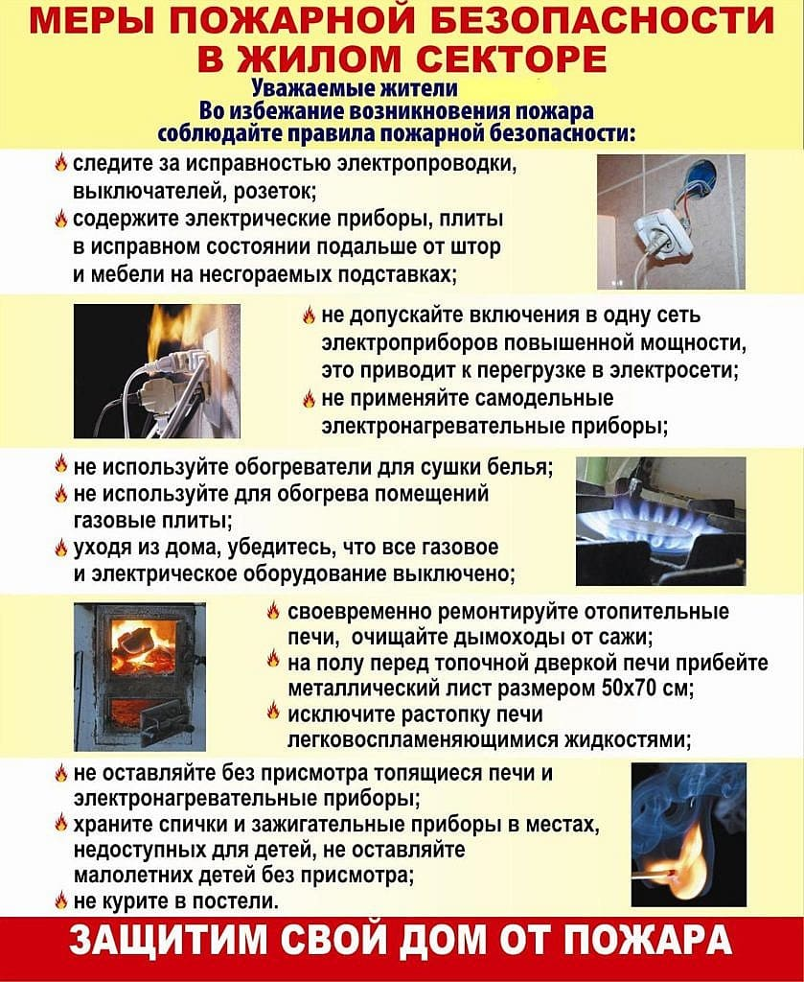

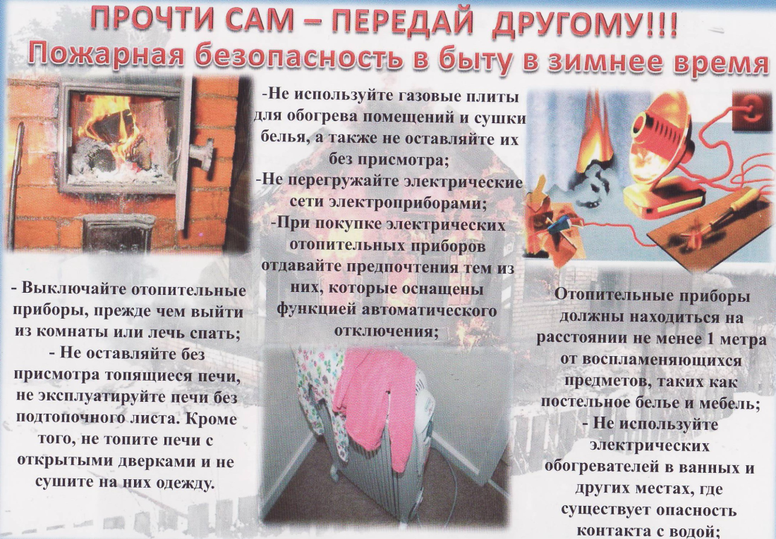

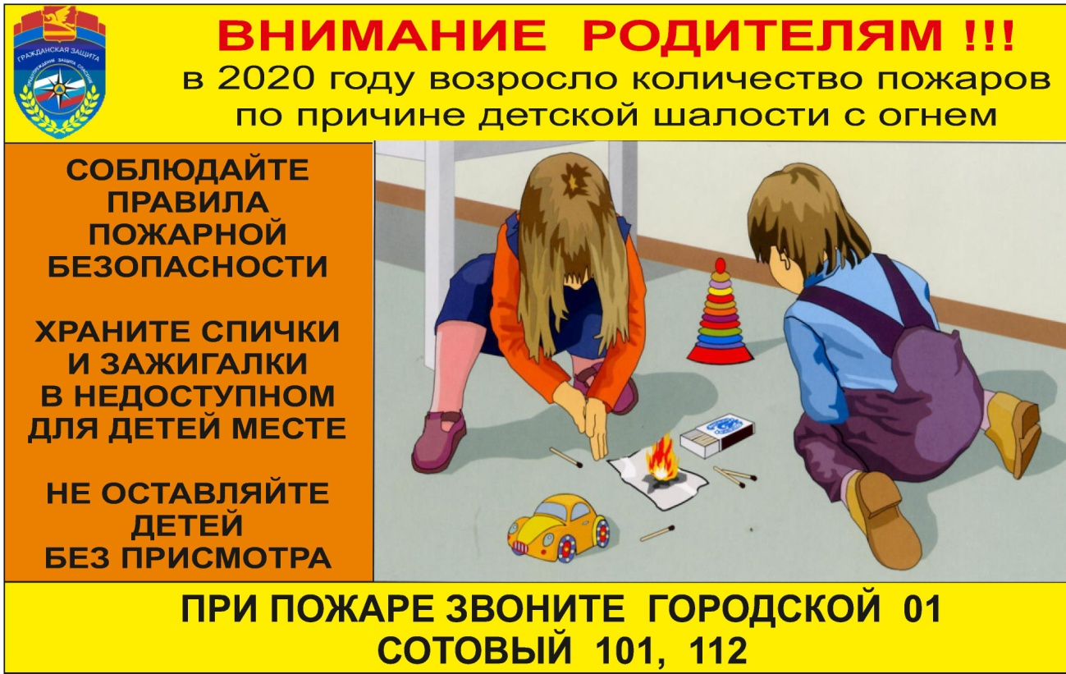

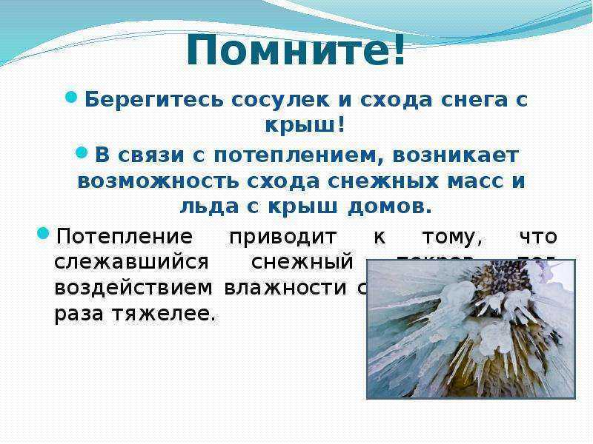Своевременная очистка крыш от снега предотвратит их обрушение[](https://04.mchs.gov.ru/uploads/resize_cache/news/2020-02-03/be16ff1043a9f13a1c4cb63a2c8a0ad9__2000x2000.jpg)

В связи с выпадением большого количества осадков в виде снега и резким потеплением, появилась угроза обрушения конструкций крыш, а также схода снежных и ледяных масс.

Главное управление МЧС России по Новосибирской области рекомендует всем соблюдать осторожность и, по возможности, не подходить близко к стенам зданий. Жителям частных домов стоит своевременно очищать крыши от снега, во избежание их обрушения под тяжестью снежных масс. При выходе из зданий обращать внимание на скопление снежных масс, наледи и сосулек на крышах, обходить места возможного их обрушения. Особое внимание следует уделить безопасности детей.

Если во время движения по тротуару вы услышали наверху подозрительный шум – нельзя останавливаться, поднимать голову и рассматривать, что там случилось. Возможно, это сход снега или ледяной глыбы. Нужно как можно быстрее отбежать на безопасное расстояние.

Не следует оставлять автомобили вблизи зданий и сооружений, на карнизах которых образовались сосульки и нависание снега.

Также необходимо помнить, что чаще всего сосульки образуются над водостоками, поэтому эти места фасадов домов бывают особенно опасны. Их необходимо обходить стороной. Кроме того, следует обращать внимание на обледенение тротуаров. Обычно более толстый слой наледи образуется под сосульками.

Всегда обращайте внимание на огороженные участки тротуаров и ни в коем случае не заходите в опасные зоны.

При обнаружении сосулек, висящих на крыше вашего дома, большого количества снега, необходимо обратиться в обслуживающую организацию. Работники коммунальных служб обязаны отреагировать на ваше сообщение. Согласно существующим нормам, ответственность за все травмы, полученные прохожими, несут руководители обслуживающих предприятий, сооружений независимо от форм собственности.

Работы по очистке крыш должны быть организованы в соответствии с требованиями техники безопасности. Внизу, в местах сброса снега, должны быть установлены ограждения и знаки, запрещающие пешеходное движение. Снег, сброшенный с крыш, должен немедленно вывозиться.